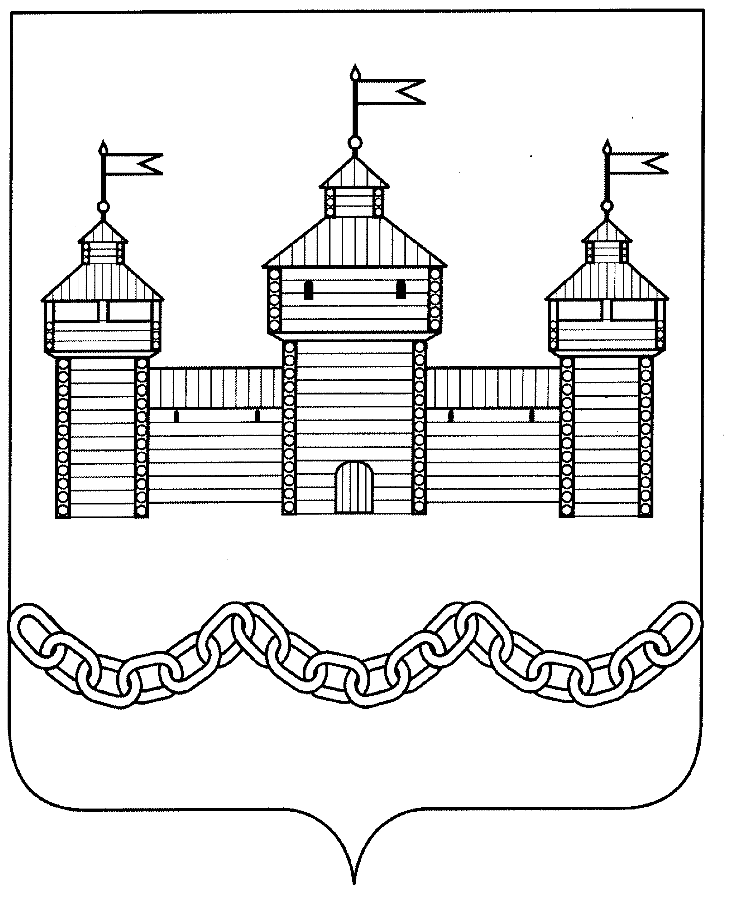

СОВЕТ ДЕПУТАТОВ СЕЛЬСКОГО ПОСЕЛЕНИЯ
ЗАМАРТЫНОВСКИЙ СЕЛЬСОВЕТ
ДОБРОВСКОГО МУНИЦИПАЛЬНОГО РАЙОНА
ЛИПЕЦКОЙ ОБЛАСТИ
9 сессия 6 созыва

РЕШЕНИЕ

06.04.2021 г. с. Замартынье №27-рс

О проведении конкурса по отбору кандидатур на должность главы сельского поселения Замартыновский сельсовет Добровского муниципального района Липецкой области Российской Федерации

В связи с истечением срока полномочий главы сельского поселения Замартыновский сельсовет Добровского муниципального района Липецкой области Российской Федерации, в соответствии с Уставом сельского поселения Замартыновский сельсовет Добровского муниципального района, «Порядком проведения конкурса по отбору кандидатур на должность главы сельского поселения Замартыновский сельсовет Добровского муниципального района Липецкой области Российской Федерации», утвержденным решением Совета депутатов сельского поселения Замартыновский сельсовет Добровского муниципального района от 11.11.2019 г. №184-рс Совет депутатов сельского поселения Замартыновский сельсовет Добровского муниципального района

РЕШИЛ:

1. Объявить конкурс по отбору кандидатур на должность главы сельского поселения Замартыновский сельсовет Добровского муниципального района Липецкой области Российской Федерации.
2. Утвердить членами конкурсной комиссии:
1. Коврегин Игорь Васильевич, место работы: индивидуальный
предприниматель; депутат районного Совета депутатов Добровского
района, председатель Совета депутатов сельского поселения
Замартыновский сельсовет;
2. Постникова Надежда Николаевна, место работы: филиал МБОУ
СОШ №1 с.Доброе в с.Замартынье; занимаемая должность – учитель;
3. Гладышева Валентина Николаевна, место работы: ООО «Добрый
текстиль»; занимаемая должность – исполнительный директор.
3. Установить срок приема конкурсной комиссией документов в соответствии с п.1. ст. 2 «Порядка проведения конкурса по отбору кандидатур на должность главы сельского поселения Замартыновский сельсовет Добровского муниципального района Липецкой области Российской Федерации» от лиц, изъявивших желание участвовать в конкурсе с 08.04.2021 года по 23.04.2021 года включительно (16 дней) ежедневно с 9.00 до 16.00, кроме выходных дней и обеденного перерыва с 13:00 до 13:48, в кабинете №39 здания администрации Добровского муниципального района по адресу: Липецкая область, с. Доброе, пл. Октябрьская, д.9.
4.Провести конкурсное испытание (второй этап конкурса) 27.04.2021 года в 9.00 часов в здании администрации сельского поселения Замартыновский сельсовет Добровского муниципального района кабинет №1 по адресу: Липецкая область, Добровский район, с. Замартынье, ул. Центральная, д.94.
5.Направить настоящее решение главе администрации Добровского муниципального района Липецкой области для назначения членов комиссии по отбору кандидатур на должность главы сельского поселения Замартыновский сельсовет Добровского муниципального района.
6.Опубликовать настоящее решение в районной газете «Знамя Октября»
7. Настоящее решение вступает в силу со дня его принятия.

Председатель Совета депутатов сельского
поселения Замартыновский сельсовет И.В.Коврегин

